PPT2DVD 3.9.0.223

Reproduce tus presentaciones Powerpoint en la TV

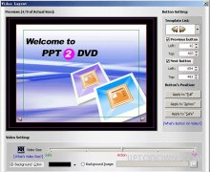

Powerpoint to DVD (PPT2DVD) es un conversor de presentaciones Powerpoint de gran utilidad.
PT2DVD convierte los archivos de presentaciones de powerpoint (.pps, .ppt) y los graba en DVD o mini-DVD para que puedan ser reproducidos en cualquier reproductor de DVD de sobremesa.
De este modo, podremos lleva a cabo nuestras presentaciones en un televisor ya que la muestra quedará grabada en un DVD compatible para reproductores de sobremiesa e incluso pudiendo elegir el tiempo entre diapositivas, establecer el tamaño, guardar sonidos de fondo...
Simplemente importaremos el archivo y le daremos a convertir y a grabar, ni un paso más y ya tendremos nuestra presentación en DVD.
Un programa muy útil que servirá especialmente a aquellas personas que usan Powerpoint para presentar productos, planes de trabajo...

